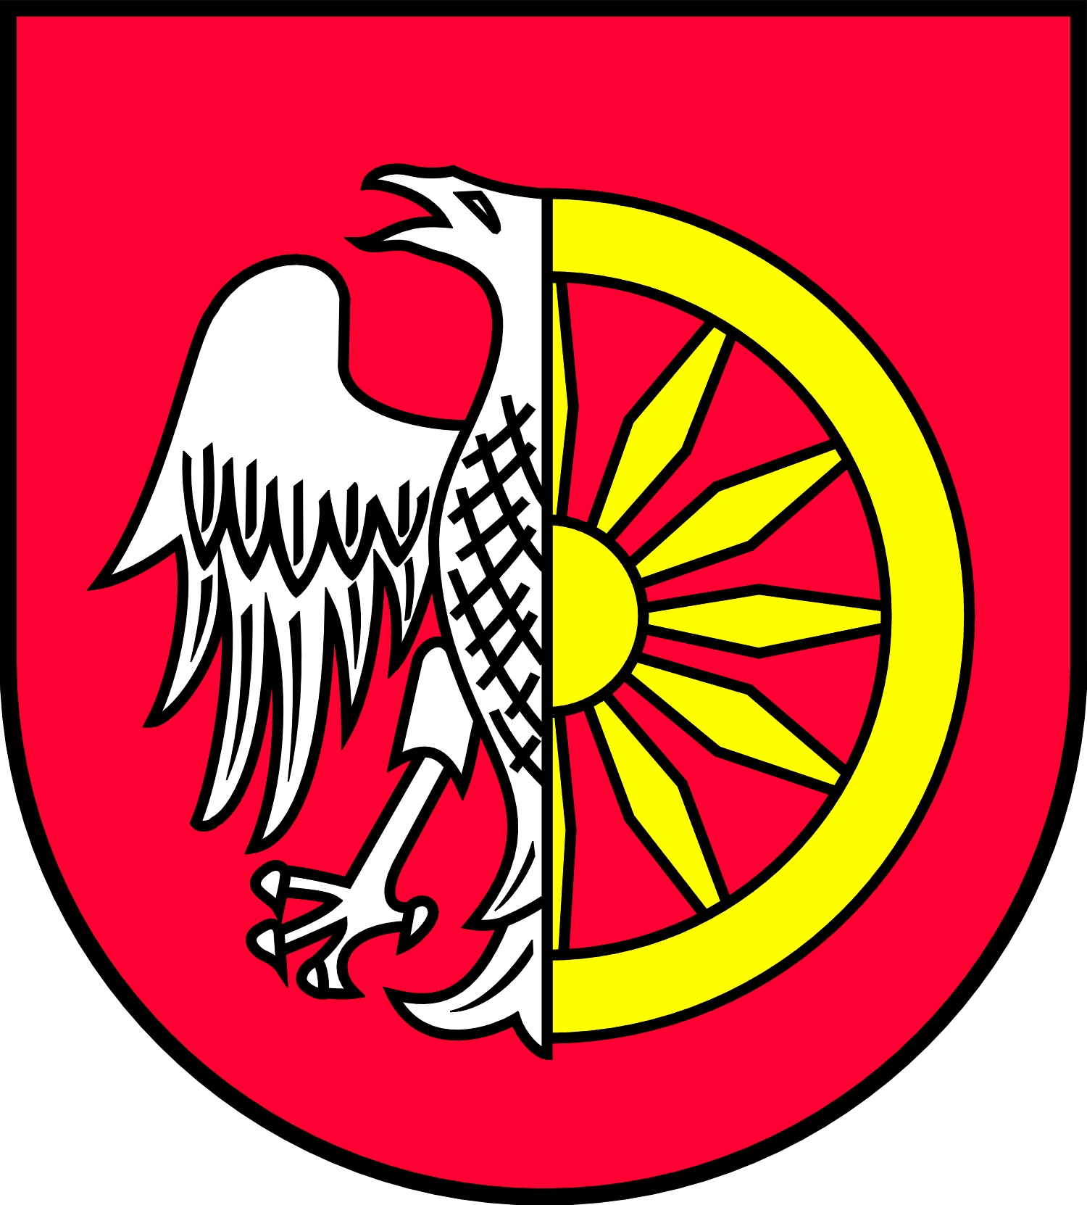
Z A I N W E S T U J W R A C I B O R Z U

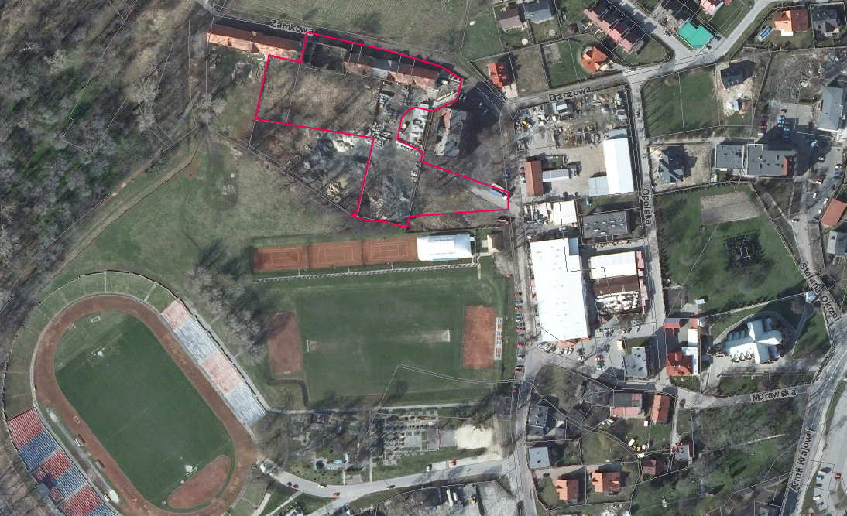
I - PRZETARG USTNY NIEOGRANICZONY
na sprzedaż nieruchomości zabudowanej położonej w Raciborzu (woj. śląskie)
przy ulicy Zamkowej
planowany w Urzędzie Miasta Racibórz na dzień 28 sierpnia 2012r. o godz. 11.00
Położenie i opis nieruchomości:
Nieruchomość położona w strefie śródmiejskiej miasta Racibórz, ozn. ew. nr dz. 529/67, 530/67, 531/67, 532/67, 533/67, 535/67, 538/67, 540/79, 541/67, 542/67, 648/67 k.m.4 obręb Ostróg o łącznej powierzchni 1,0004 ha, zabudowanej zespołem zdewastowanych trzech parterowych segmentów budynków po byłych Stajniach Huzarskich, zrealizowanych w technologii tradycyjnej, pochodzących z II-połowy XIX wieku, o powierzchni zabudowy 1 318,67m², powierzchni użytkowej 1 077,89m² i kubaturze 10 388,00m³, objętych pozwoleniem na rozbiórkę.
Poza zabudowaniami nieruchomość zagospodarowana jest w formie placu składowego, podjazdów betonowych do budynków i zieleni przyobiektowej nie urządzonej.
Dostęp do drogi publicznej możliwy jest od strony ulic Zamkowej i Brzozowej. Uzbrojenie infrastruktury technicznej znajduje się w pasie ulic Zamkowej i Brzozowej.
Stan prawny: własność Gminy Miasta Racibórz, księgi wieczyste KW Nr GL1R/00029294/3, KW Nr GL1R/00029287/1 Sądu Rejonowego w Raciborzu, wolne od praw i roszczeń wobec osób trzecich i jakichkolwiek zobowiązań, za wyjątkiem umów dzierżawy, możliwych do rozwiązania po zakupie nieruchomości.
Przeznaczenie nieruchomości i sposób jej zagospodarowania:
W miejscowym planie zagospodarowania przestrzennego obejmującym obszar w jednostce strukturalnej Ostróg, zatwierdzonym Uchwałą Nr XXXII/469/2005 Rady Miasta Racibórz z dnia 25 maja 2005r. (Dz.Urz.Woj.Śl. z 14 lipca 2005r. Nr 85 poz.2337) nieruchomość zlokalizowana jest na terenie oznaczonym symbolem K16U - tereny zabudowy usługowej, za wyjątkiem działki nr 648/67 przeznaczonej w powołanym planie pod obsługę komunikacji - garaży i parkingów (czasowych miejsc postojowych) oznaczone symbolem K8 KSg i działki nr 538/67 zlokalizowanej na obszarze oznaczonym symbolem K2US - tereny sportu i rekreacji.
Nieruchomość znajduje się w strefach: ingerencji konserwatorskiej "B", wartościowych obiektów i zespołów wskazanych do wpisania do gminnej ewidencji zabytków. Ustalenia ogólne i szczegółowe dla wskazanego terenu zawarte zostały w tekście powołanego planu miejscowego. Celem sprzedaży nieruchomości jest jej zagospodarowanie zgodnie z wytycznymi planu miejscowego, ze szczególnym uwzględnieniem obowiązku dokonania rozbiórki zabudowań.
Termin wykonania prac rozbiórkowych składników budowlanych:
2 (dwa) lata – zabezpieczone karami umownymi w wys.10% ceny sprzedaży nieruchomości i hipoteką w wys.200 000,00 zł.
Forma zbycia: prawo własności.
Cena wywoławcza: 980 000,00 zł (zwolniona z opodatkowania podatkiem od towarów i usług).
Wysokość wadium: 98 000,00 zł.
Postąpienie nie mniej niż: 10 000,00 zł.

Pełna treść ogłoszenia opublikowana została w Biuletynie Informacji Publicznej na stronie www.bipraciborz.pl w zakładce: „Rejestr Przetargów Nieruchomości”.
Szczegółowych informacji na temat przedmiotu i warunków sprzedaży udziela  Urząd Miasta Racibórz, Wydział Gospodarki Nieruchomości  ul. Stefana Batorego nr 6, 47-400 Racibórz, tel. (+48) 32 755-06-68, (+48) 32 755-07-41,  fax (+48) 32 755-07-25, www.raciborz.pl; nieruchomosci@um.raciborz.pl | 